Синтез и биологическая активность комплексов Cu, Fe, Co c лигандами на основе гетероциклических тиосемикарбазонов
Заровная А.А.
Студентка, 3 курс бакалавриата
Молдавский Государственный Университет,
Факультет химии и химической технологии, Кишинев, Молдова
E–mail: alina.zarovnaia@gmail.com
Тиосемикарбазоны с α-N-гетероциклическим фрагментом лиганда, также их хелатные комплексы с некоторыми 3d металлами проявляют значительную биологическую активность in vitro и in vivo. Стоит отметить, что 3-аминопиридин-2-карбоксиальдегид рассматривается как потенциальный медикамент [1,2].
Так, как резистентность к антибиотикам и рак являются проблемами глобального характера, существует необходимость в создании новых препаратов с выраженной и селективной биологической активностью и со сниженной токсичностью. По этой причине, целью данной работы является синтез новых комплексов Cu(II), Fe(III), Co(III) на основе гетероциклических тиосемикарбазонов и дальнейшее изучение их биологической активности. Для осуществления поставленной цели были синтезированы лиганды(HL^{B} и HL^{Q}) по классическому методу конденсации карбонильных соединений с тиосемикарбазидом[1].
Рис.1.1 Общая схема синтеза лигандов
На основе полученных лигандов были синтезированы комплексы Cu(II), Fe(III), Co(III) структура и состав которых были установлены с помощью элементного анализа на металл, ИК-спектроскопии, и ренгенно-структурного анализа.
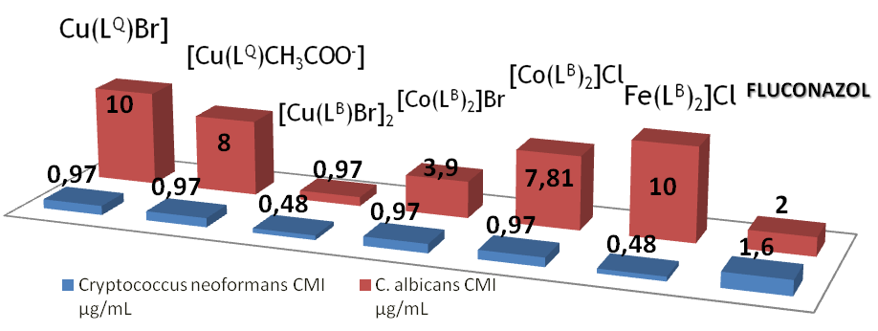
Рис.1.2 Результат антигрибковой активности комплексов Cu(II), Fe(III), Co(III) на основе тиосемикарбазонов (HL^{Q} и HL^{B}) на штамм Cryptococcus neoformans и Candida albicans
В результате исследований антигрибковой активности было выявлено, что синтезированные комплексы проявляют выраженную и селективную активность на штамм Cryptococcus neoformans в концентрациях 0.48-0,97 мкг/мл. В ходе изучения антиоксидантной активности по методу ABTS, было замечено, что комплексы меди обладают IC₅₀ в 13 раз меньше, чем у препарата Тролокс. В данный момент вещества изучаются на цитотоксичность, а также на антипролиферативную активность.
Литература
1. Deng J. G. et al. Co (III) complexes based on α-N-heterocyclic thiosemicarbazone ligands: DNA binding, DNA cleavage, and topoisomerase I/II inhibitory activity studies //Journal of Molecular Structure. – 2018. – V. 1167. – p. 33-43.
2. Gulea, A., (2013), Noi inhibitori de proliferare a celulelor de cancer, in: Akademos, nr. 1 (28), p.102-107 https://ibn.idsi.md/ro/vizualizare_articol/21652/datacite

